Załącznik nr 1
Wzór tablicy pamiątkowej

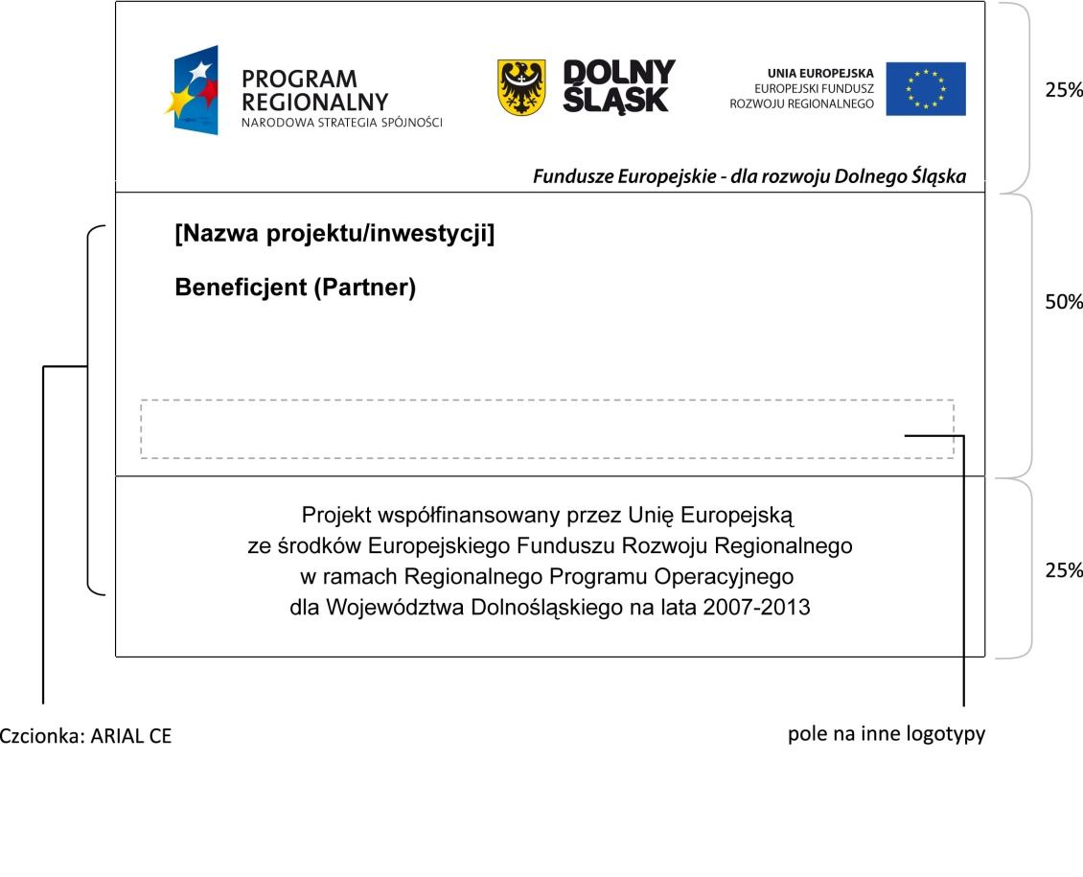
Wzór tablicy pamiątkowej – jako przykład może posłużyć tablica pamiątkowa znajdująca się na Budynku Urzędu Miejskiego we Wrocławiu.

Sporządziła: Magdalena Górak - Kaleta

